SHOW HOUSE LIVE CLUB
In collaborazione con il Club Magellano è lieta di presentarvi:

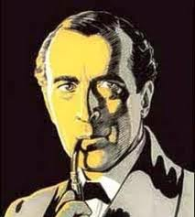
GIOVEDÌ 15 MARZO

“HANNO AMMAZZATO TURIDDU” di Stefano Pulino
con Francesco Friggione e Chiara Rivoli

BRACERIE MANGIAFUOCO
VIA C. PISACANE N.40 - MILANO (MI)

MENU

ANTIPASTO
IL RUSTICONE
(bruschetta al pomodoro fresco con salsiccia toscana cruda da spalmare)

PIATTO PRINCIPALE
SPIEDINI MISTI DI CARNE E VERDURE CON PATATINE FRITTE

DESSERT
SORBETTO "MANGIAFUOCO"
(sorbetto di limone e vino aromatizzato)

CAFFÈ

BEVANDE
1 bicchiere di vino rosso toscano "Mangiafuoco"
1/2 bott. acqua

SPETTACOLO

INTRATTENIMENTO CON DELITTO

PREZZO: 39 € BEVANDE COMPRESE

PRENOTAZIONE OBBLIGATORIA: TEL. 334-7740437

MAILTO: info@showhouseliveclub.it

